# 网站管理员业务知识问卷调查答案解析

1. 管理员是否知道如何登录站群后台维护网站？

□ 是 □ 否

答案：在学校官方网站的“快速通道”栏目，点击“网站群”选项即可登录到网站群后台。

1. 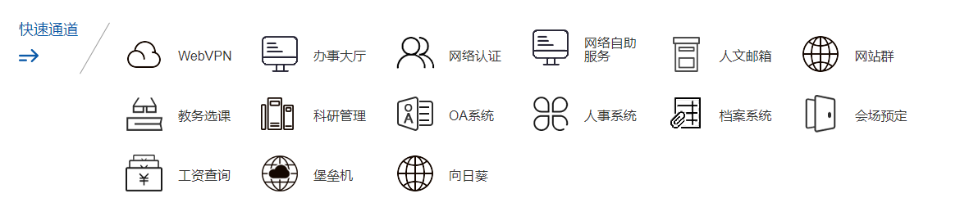在校外登陆站群后台需要先登录“快速通道”的哪一项？

答案：WebVPN。

1. 如何投递新闻、通知到人文主站?

答案：进入网站群后台系统，在文章编辑页面，右侧出现“文章投递”选项，勾选人文新闻或通知公告。

1. 发布新闻通知时，没有主站投递入口需要联系哪个部门？

□ 学校办公室 □ 党委宣传部 □ 数字化校园建设规划处

答案：☑ 数字化校园建设规划处

1. 网络管理员变更怎么办？

答案：填写《网站管理员变更表》，签字盖章后，将纸质版送至数字化校园建设规划处报备。

1. 管理员账号有几种类型？

□ 普通账号 □高级账号 □超级账号

答案：三种。☑ 普通账号 ☑高级账号 ☑超级账号

1. 是否知道网站注销流程？

□ 是 □ 否

答案：各单位负责网站需求变更业务的经办人（须具有网上办事大厅系统登录权限）填写站群管理平台子站注销申请表相关信息，发起流程，提交各单位负责人审核，并依次按节点由相关部门操作。

相关链接：https://www.ccrw.edu.cn/info/1104/20056.htm

1. 是否知道网站上线流程？

□ 是 □ 否

答案：https://nms.ccrw.edu.cn/info/1093/2351.htm

1. 是否知道人文主站新闻、通知排版要求？

□ 是 □ 否

答案：进入网站群系统，在左侧“站群公告”栏目下，查看



1. 如何设置轮播图？

答案：<https://nms.ccrw.edu.cn/info/1124/2456.htm>

1. 如何设置文章标题图？

答案：<https://nms.ccrw.edu.cn/info/1124/2460.htm>

1. 点击文章标题，如何实现下载文件功能？

答案：<https://nms.ccrw.edu.cn/info/1124/2465.htm>

1. 如何添加pdf文件？

答案：<https://nms.ccrw.edu.cn/info/1124/2475.htm>

1. 如何设置文章标题图？

答案：<https://nms.ccrw.edu.cn/info/1124/2460.htm>

1. 文章中如何添加视频？

答案：<https://nms.ccrw.edu.cn/info/1124/2576.htm>

1. 网站后台允许最大视频是 ___ 兆？

答案：200M

1. 如何发布超链接文件？

答案：<https://nms.ccrw.edu.cn/info/1124/2577.htm>

1. 在站群后台时遇到过哪些问题和困难？